REQUERIMENTO DE CANCELAMENTO DE RESPONSABILIDADE TÉCNICA

É o encerramento do vínculo do profissional como Responsável Técnico da Empresa.
PARA REQUERER É NECESSÁRIO:
Preencher e assinar o Requerimento de Cancelamento de Responsabilidade Técnica, modelo CRA-ES.
Realizar o pagamento da Taxa de Baixa de RRT.

COMO SOLICITAR:
Acessar o Autoatendimento, disponível em nosso site no link https://cra-es.implanta.net.br/servicosOnline/. Realizar o login de Pessoa Física ou Jurídica e em seguida clicar em “Requerimentos”, seguindo as etapas.

PRAZO PARA BAIXA DE RESPONSABILIDADE TÉCNICA:
Depois de realizado o pagamento da taxa, a solicitação será analisada e deferida mediante a apresentação da documentação completa. O andamento estará disponível no menu “Requerimentos” – “Acompanhar histórico”.

IMPORTANTE:
Conforme a legislação vigente, a Pessoa Jurídica deverá solicitar a inclusão do novo Responsável Técnico – RT no prazo máximo de 30 dias após a baixa no registro do profissional (RT).

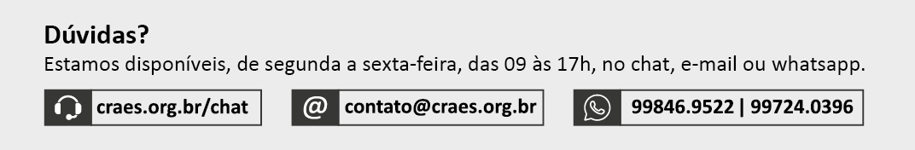

CANCELAMENTO DE RESPONSABILIDADE TÉCNICA
Ilmo Sr.
Presidente do CRA-ES
Pela presente, comunico a esse Regional o Cancelamento da Responsabilidade Técnica pela Empresa:
Empresa: | CNPJ: | CRA-ES nº:
Responsável Técnico: |  | CRA-ES nº:

MOTIVO DO PEDIDO (Preenchimento Obrigatório):

Nestes termos,
Pede deferimento.

Vitória/ES, de de 20 .
Requerente: |  | Reg. CRA-ES nº:
_______________________________  Assinatura Responsável Técnico | _______________________________  Assinatura Representante Legal da Empresa

DADOS PARA CONTATO (Preenchimento Obrigatório)
Logradouro: | Nº: | Complemento:
Bairro: | Município: |  |  | UF: |  | CEP:
Email: | Telefone: |  | Telefone 2: |  | Celular:

USO EXCLUSIVO DO CRA-ES

